TW-T25电梯限速器安全钳安装与调试实训考核装置
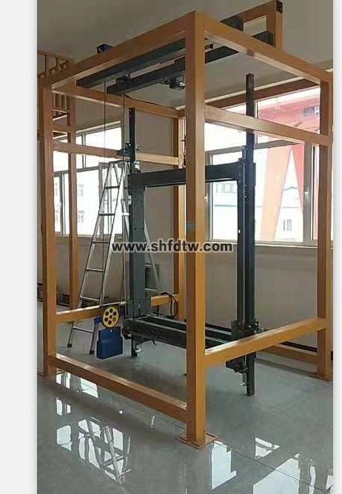
一、设备要求
要求考核平台能够通过电动控制操作，演示限速器动作后带动安全钳动作将轿厢制动在导轨上的动作全过程，限速器安全钳要求采用真实电梯的标准部件，安装过程及动作过程与真实电梯一致，采用电动提升机构带动轿厢框架提升到一定高度后，自由落体完成整体动作过程，学员可以了解安全钳的基本结构、动作原理，练习安全钳的安装和调整等实训。
二、设备主要参数要求
1.工作电源：单相三线AC220V±10% 50Hz；
2.工作环境：温度-10℃～+40℃ 相对湿度＜85%(25℃) 海拔＜4000m；
3.装置容量：≤1.0KVA；
4.限速器下行机械动作速度：≤1m/s；
5.安全钳动作速度：≤1m/s；
6.安全保护：要求具有接地、漏电压、漏电流保护，安全指标符合国家标准。
三、设备组成及功能要求
要求考核平台主要有框架、T型导轨、轿厢龙门架、安全钳提拉连杆、限速器、张紧装置、安全钳、上导靴、下导靴、缓冲器、按钮盒等组成。
要求安全钳装置由安全钳操纵机构和安全钳体两部分组成。即安全钳机构动作时，首先触动电器机构使电梯安全回路断开制停电梯，如果制动器无法制停时安全钳就会进一步动作，使电梯制停在导轨上。
四、实训项目要求
1.安全钳的认识
2.限速器-张紧装置的认识
3.限速器与安全钳的安装与调试
4.限速器与安全钳联动演示
5.限速器与安全钳的维修与保养
五．设备主要配置清单要求
序号 | 名称 | 主要部件、器件及规格 | 数量 | 单位 | 备注
1 | 框架 | 材料：Q235材料厚度：2mm  除锈处理：外表喷塑处理 | 1 | 台
2 | T型导轨 | T75-3/B | 2 | 条
3 | 导轨支架 | 材料：Q235材料厚度：2mm | 4 | 对
4 | 压导板 | 电梯标准件 | 8 | 个
5 | 轿厢龙门架 | 材料：Q235 材料厚度：1.5mm | 1 | 套
6 | 安全钳提拉连杆 | 安全钳带联动拉杆 | 1 | 套
7 | 限速器安装底板 | 材料：Q235材料厚度：2mm | 1 | 块
8 | 限速器－涨紧装置 | OX-240，额定速度：0.3m/s | 1 | 套
9 | 安全钳 | OX-188,渐进式安全钳 | 1 | 对
10 | 上导靴 | 滑动导靴（10mm) | 1 | 对
11 | 下导靴 | 滑动弹性导靴（10mm) | 1 | 对
12 | 缓冲器 | 外置式液压缓冲器 | 1 | 台
13 | 安全钳开关 | UKS安全开关 | 2 | 个
14 | 限位开关支架 | 电梯配套加工 | 1 | 套
16 | 按钮盒 | 控制装置升降 | 1 | 套
17 | 配套资料 | 实训指导书、光盘 | 1 | 套
工具清单要求
序号 | 名称 | 主要部件、器件及规格 | 数量 | 单位 | 备注
1 | 开口扳手 | M6-M8 | 1 | 把
2 | 开口扳手 | M12-M14 | 1 | 把
3 | 开口扳手 | M14-M17 | 1 | 把
4 | 十字螺丝批 | M5×100 | 1 | 把
5 | 锤子 |  | 1 | 把
6 | 水平尺 | 300mm | 1 | 把
7 | 卷尺 | 5M | 1 | 把
8 | 手套 |  | 5 | 付

